02-062 Товаро-пассажирское такси на шасси ГАЗ-АА/ГАЗ-ММ 4х2 для пассажиров со значительным багажом, мест 2+10, гп 500 кг, снаряжённый вес 1.85 тн, полный вес 3.3 тн, 42/50 лс, 70 км/час, 103+25 экз., завод "Аремкуз" + ЦАРМ УПАТМ г. Москва 1946 г.
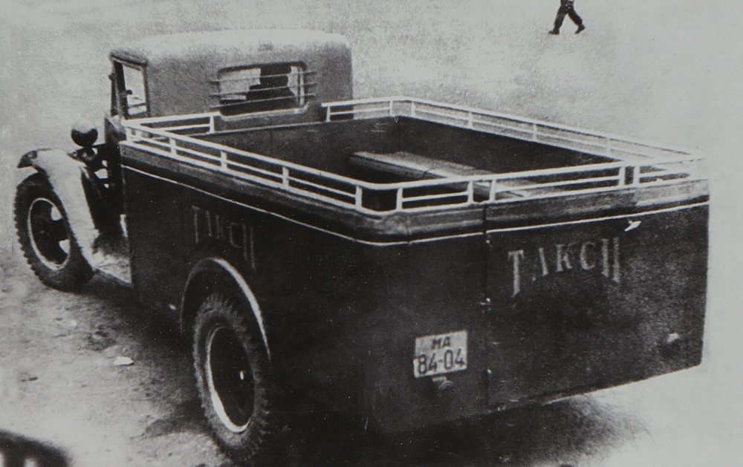
Д. Дементьев и Н. Марков: «Автобусы IV и V пятилеток, 1946-55 г.». стр. 68.
В 1946 г. по заданию Моссовета на заводе совместно с УПАТМ разработали конструкцию товаро-пассажирского такси на шасси ГАЗ-АА (ГАЗ-ММ), предназначенного для перевозки 11 пассажиров со значительным багажом. К ним относились, в частности, транзитные граждане, которым требовалось доехать с одного вокзала до другого, а также колхозники, привозившие из Подмосковья на реализацию свою сельхозпродукцию.
Автомобиль имел открытый деревометаллический кузов с низкой юбкой, в котором вдоль бортов располагались сиденья, а под ними на первых партиях машин были обустроены ящики-рундуки для багажа общей массой до 500 кг. Ящики впоследствии исключили, оставив только кронштейны для закрепления багажа. В задней части такси находилась одностворчатая дверь со ступеньками. По бортам кузова имелись поручни, а на время непогоды предусматривался брезентовый тент с целлулоидными окошками.
Первые такие такси вышли на линию 15 мая 1946 года. К концу 1947-го они обслуживали 20 регулярных маршрутов (в том числе 12 между вокзалами, 5 – от вокзалов до рынков и 3 загородных до Бронниц, Красной Пахры и Красногорска), а также один сезонный маршрут – от ст. М. Измайловская до ПКиО им. Сталина. Всего до конца 1946 года завод «Аремкуз» изготовил 103 такси, ещё 25 штук были собраны в ЦАРМ УПАТМ, что полностью обеспечило потребности региона в них. В октябре 1951 года в связи с нерентабельностью и износом кузовов все маршруты товаро-пассажирских такси в Москве (ха исключением измайловского) были ликвидированы, а задействованные на них оставшиеся 49 машин переоборудовали в грузовые такси.
Документация на эти машины была передана для производства и другим предприятиям, в частности, Тбилиси, Киев, Ленинград, Сочи, а в 1953 г. аналогичную по конструкции машину создал Ивановский АРЗ.

